人教版语文二年级下册 月考测试卷三
一、将下列生字的音节补充完整。
y___ g___ d___ m___ h___
迎 告 导 麦 含
二、看拼音，写字词。
tū rán( ) yuàn yì( ) bāng zhù( ) yǔ zhòu( )
wū hēi( ) tè 别( ) yǒng 远( ) 窗 hu( )
三、比一比，再组词。
连( ) 该( ) 苍( ) 钻( )
莲( ) 刻( ) 抢( ) 贴( )
四、选词填空。
靠近 依靠 可靠
我们盼望已久的暑假正在悄悄地向我们( )。
道听途说的消息往往是不( )的。
孩子们不应该过多地( )父母，而要自己努力做力所能及的事。
五、读一读，加上正确的标点符号。
1．怎么( )你不要命啦( )
2．你看，在天空中生活，是不是很有趣( )
3．倒不如说是五角星吧( )
4．池塘里水满了( )青蛙也叫起来了( )
六、照样子，写一写。
1．原来河水既不像老牛说的那样浅，也不像松鼠说的那样深。（用加粗的部分造句）
___________________________________________________________________________
2．他回到家里，一边喘气一边说。（用加粗的部分造句）
___________________________________________________________________________
3．他在田里转来转去。（焦急地）（将括号内的词加入句子中）
___________________________________________________________________________
七、根据课文内容填空。
1．毕竟西湖六月中，_______________。接天莲叶无穷碧，_______________。
2．宇航员在太空中睡觉时，必须_______________；喝水时，得使用_______________；走路时，要穿_______________。
3．要是你在野外迷了路，大自然有很多天然的指南针，例如_______、_______、_______、_______。
八、找出下列句中的错别字，并更正。
1．冠必正，妞必结，袜与履，俱紧切。( )( )
2．惟德学，惟才艺，不如人，当自砺。( )( )
3．枝叶周的一面是南方，枝叶稀的一面是北方。( )( )
4．打开窗户，清新的空气迎面补来。( )( )
九、阅读短文，完成练习。
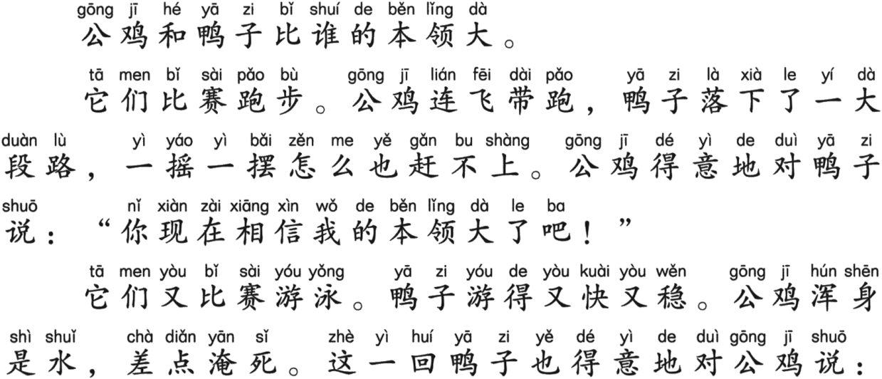
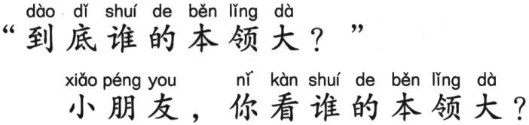
1．短文有_______个自然段，写了_______和_______比本领的故事。
2．它们一共比了_______次，第一次比_______，_______赢了；第二次比_______，_______赢了。
3．照样子，写词语。
又快又稳 _______ _______
4．短文告诉我们____________________________。
十、看图写话。
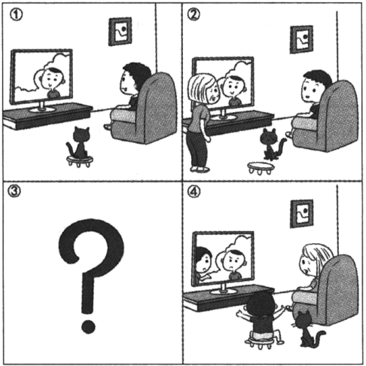
请你仔细观察图片，想一想图中的“？”是什么内容？发挥你的想象力，写一段话。

一、íng ào ǎo ài án
二、突然 愿意 帮助 宇宙 乌黑 特 永 户
三、连续 莲花 应该 时刻 苍茫 抢先 钻石 张贴
四、靠近 可靠 依靠
五、1．？ ! 2．？ 3.! 4．， 。
六、
1．示例：冬天的腊梅美得很特别，既不像春天的百合那样妩媚，也不像夏天的牡丹那样华贵。
2．示例：爸爸一边查资料，一边做笔记。
3．他在田里焦急地转来转去。
七、
1．风光不与四时同 映日荷花别样红
2．把自己绑在睡袋里 一种带吸管的饮水袋 鞋底带钩的鞋子
4．太阳 北极星 大树 雪
八、
1．妞（纽）
2．惟（唯）
3．周（稠）
4．补（扑）
九、
- 4 公鸡 鸭子
2．两 跑步 公鸡 游泳 鸭子
3．示例：又大又圆 又高又瘦
4．每个人都有自己的长处
十、略。

